NAT ? Network Adresse Traduction

Est la capacite d’un router de traduire un adresse IP publique en adresse IP prive et vice a versa. Il rajoute la sécurité au réseau en gardant l’adresse IP prive cache du monde.

Réseau Lan

C’est un réseau local, que permet de interconnecte plusieurs machines dans un échelle d’une ville dans un réseau limiter.

Réseau MAN

C’est un réseau métropolitain, connecte à l’échelle d’une ville

Réseau WAN

C’est un réseau étendu.

Plusieurs LAN et plusieurs MAN ce le réseau Wan a l’échelle mondial

Réseau PAN

C’est un réseau personnel et court

1 exemple : quand on partage le internet avec un autre tel.

WLAN :

C’est un réseau local sans fil.

VLAN :

C’est un réseau local virtuel. Que on peut configurer dans un switch

BOURNE WIFI

On rentre sur borne wifi et on va dans le basic pour configurer les adresses en DHCP.

Modelé OSI

Le modelé OSI est un standard de communication pour le réseau

7-application --- point accès as un réseau internet

6-presentation-- l’encodage

5-session --- utf8

4-transport --- Protocol-- TCP ou UDP

3-reseau --- IP, Routeur

2-liasion -- (adresse mac, switch)

1-physique -- impulsion électrique-----Hub

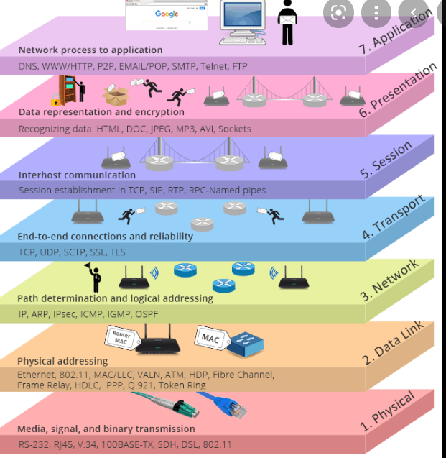

Zone de recherche inverse permet de résoudre les adresse IP en nom dot

Zone de recherche directe permet de résoudre le nom dot les en adresse IP

* intranet : c'est le réseau interne de l'entreprise. Souvent, on trouve un site internet qui donne des informations sur la vie de l'entreprise, un annuaire, etc.
* extranet : c'est la partie du réseau externe à l'entreprise qui peut communiquer avec d'autres réseaux. On trouve souvent des services WEB avec des API ou des parties WEB privées pour consulter des données internes mises à disposition pour les partenaires.
* internet : toute la partie externe du réseau de l'entreprise, interconnectés dans internet.